**PENERAPAN ALGORITMA GENETIKA PADA SISTEM PENJADWALAN KULIAH**

**Penulis pertama1), Penulis kedua2)**

1)2)Program Studi Sistem Informasi

**Universitas Al Asyariah Mandar**

Jl. Budi Utomo No. 8, Sulawesi Barat Indonesia

penulispertama@unasman.ac.id1), penuliskedua@gmail.com2)

# ABSTRAK

Masalah penjadwalan muncul karena beberapa pekerjaan dilakukan secara bersamaan, sementara sumber daya yang terbatas, masalah penjadwalan dapat terjadi pada penjadwalan acara olahraga, program converensi, penjadwalan di lembaga pendidikan, penjadwalan kereta api, serta penjadwalan perguruan tinggi dan inilah yang memiliki kompleksitas masalah yang sangat besar yang timbul karena jumlah mahasiswa, dosen dan pertemuan kuliah yang harus dilakukan pada saat yang sama sangat banyak tapi terkendala dalam ruang dan waktu yang terbatas. Hal ini mengakibatkan bentrokan antara kelas, dosen, dan mahasiswa. Penyelesaian masalah ini memerlukan teknik dan metode komputasi untuk hasil optimal. Penelitian ini mengusulkan sebuah metode algoritma genetika untuk sistem penjadwalan kuliah di universitas. studi kasus yang dilakukan di Fakultas Ilmu Komputer, Universitas Al Asyariah Mandar. pengujian sistem dilakukan dengan menggabungkan hard constrain dan dan soft konstrain, Program penjadwalan yang dibuat secara otomatis, dengan waktu yang relatif lebih cepat merupakan solusi yang tidak bertentangan. Sistem informasi penjadwalan dapat dikembangkan dengan aplikasi berbasis web dan metode optimasi lain.

**Kata Kunci: Sistem Informasi Penjadwalan, Algoritma Genetika, penjadwalan perguruan tinggi**

***ABSTRACT***

*Timetables problems arise because of some work done simultaneously, while its resources are limited, a scheduling problem can occur in scheduling sporting events, programs converensi, scheduling in educational institutions, the scheduling of railways, as well as the scheduling of the colleges that have complexity a very big problem that arises because the number of students, faculty and lecture meetings that should be done at the same time very much but constrained in the limited space and time. This resulted in a clash in the classroom, faculty, and students. Completion of this problem requires techniques and computational methods for optimum results. This study proposes a method for the genetic algorithm timetable system at the university. a case study conducted at the faculty of computer science, University of Al Asyariah Mandar. System testing has been done by combining hard and soft constraint constraint resulted in scheduling courses are created automatically and solutions that do not conflict with the schedule of preparation time schedule relatively faster. Scheduling information system can developet with web-based applications and other optimization methods.*

***Keywords: Timetables system, genetic algorithm, timetable at university.***

1. **PENDAHULUAN**

Penjadwalan merupakan sebuah fungsi pengambilan keputusan untuk rencana pengaturan dan mengalokasikan sumber daya yang menyangkut waktu dan fasilitas sarana. Masalah penjadwalan muncul dikarenakan adanya beberapa pekerjaan yang dikerjakan secara bersamaan, sedangkan sumber daya yang dimiliki terbatas, masalah penjadwalan dapat terjadi dimana saja dan dalam kasus apasaja, seperti penjadwalan acara olah raga, program konverensi, penjadwalan di lembaga pendidikan [1] serta penjadwalan rel kereta api, hal ini membutuhkan teknik dan metode komputasi untuk mengatur layanan yang berturut-turut pada jalur yang sama [2]. Begitupun penjadwalan pada perguruan tinggi yang memiliki kompleksitas masalah yang sangat besar yang menyangkut berbagai jenis kendala dan tujuan dari satu bidang ke bidang lain [3] serta melibatkan banyak orang diseluruh institusi [4]. Kompleksitas masalah muncul karena jumlah mahasiswa, dosen dan pertemuan kuliah yang harus terlaksana dalam waktu yang bersamaan sangat banyak tetapi terkendala pada terbatasnya ruang dan waktu [3]; [5]. Hal ini mengakibatkan terjadinya bentrok pada kelas, dosen, dan mahasiswa [5].

Kompleksitas masalah penjadwalan yang terjadi pada perguruan tinggi diakibatkan adanya *constrain* dan sumber daya yang terbatas, sementara menempatkan dosen dan mahasiswa dalam ruang dan waktu yang berbeda harus tercapai [6]. Dosen dan mahasiswa saling bergantung dan saling bertentangan masing-masing memiliki kepentingan sendiri dan memanfaatkan ruang dan waktu, dan menjamin pemanfaatan ruang dan waktu yang baik [3]. Masalah tersebut dapat di selesaikan dengan beberapa formulasi untuk menemukan solusi terbaik dan keputusan yang tepat [4];[2];[3] sehingga penggunaan sumber daya dan menempatkan dosen dan mahasiswa dalam jumlah yang banyak dapat terhindar dari bentrok.

Penjadwalan perguruan tinggi merupakan penjadwalan akademik yang meliputi perkuliahan. Penjadwalan dimaksudkan untuk mengurangi kesenjangan antara waktu dosen dan mahasiswa [5]. Penjadwalan dapat meningkatkan kinerja perguruan tinggi yang efisien dan efektif dengan mempertimbangkan tantangan *constraint* [3];[2];[7]. *Constraint* memungkinkan optimasi penggunaan sumber daya yang tersedia. Penjadwalan memliki dua kategori constraints yaitu; *hard constraints* dan *soft constraints* [3];[8]. Kepuasan dalam menghasilkan jadwal yang fisibel merupakan bagian dari *hard constraints* sementara kualitas sistem penjadwalan termasuk dalam *soft constraints* [9];[5]. *hard constraints* dan *soft constraints* apabila dijadikan sebagai pertimbangan utama dalam membuat penjadwalan perguruan tinggi akan dapat menciptakan jadwal yang kompak dan mengurangi terjadinya bentrok atau jadwal yang bersamaan .

Penggunaan sistem penjadwalan di perguruan tinggi dapat diterapkan dengan berbagai cara dan menggunakan pendekatan komputasi seperti, *Tabu search, Simulated Annealing, network flow, graph coloring* [7]*, genetic algorithm* (GA), *hybrid particle swarm optimization* (HPSO) atau *particle swarm optimization* (PSO) serta *Constraint Logic Progamming* (CLP) [5], *integer programming* [10].

Penelitian ini dilakukan pada Fakultas Ilmu Komputer Universitas Al Asyariah Mandar yang masih menggunakan cara manual dalam penyusunan penjadwalan Perkuliahan. Kesalahan yang serupa seperti sering terjadi secara berulang akibat penjadwalan yang dilakukan secara manual seperti bentrok jadwal antar dosen pada satu ruang yang sama atau jadwal mahasiswa yang sama untuk dosen yang berbeda.

Berdasarkan latar belakang tersebut maka masalah penjadwalan difokuskan pada penanganan jadwal perkuliahan menggunakan pendekatan genetic algorithm (GA) dengan harapan bahwa sistem penjadwalan dapat bermanfaat dan mempermudah manajemen dalam mengatur sumber daya yang efektif dan efisien.

# TINJAUAN PUSTAKA

**Sistem Penjadwalan Kuliah**

Sistem penjadwalan kuliah merupakan masalah dengan tingkat kompleksitas begitu tinggi [7] serta multi dimensi yang menyangkut sejumlah mahasiswa dan dosen yang ditugaskan pada ruang dan waktu untuk satu acara perkuliahan [11]. Alokasi ruang dan waktu pada universitas memiliki hubungan yang kuat [12]. Penjadwalan perkuliahan pada universitas harus ditempatkan dalam waktu yang ruang yang cocok [11]. Penjadwalan pada perguruan tinggi fokus pada pengelolaan data pada sumber daya *(resources)* dan dengan mempertimbangkan tantangan *constraint* [3];[2];[5];[7]. Proses penjadwalan berhubungan dengan variabel seperti ruang kuliah, jumlah dosen, slot waktu, jumlah cabang, jumlah mata pelajaran, jumlah semester [7] serta memiliki sekumpulan Prinsip, Model, Tehnik, dan Konklusi logis dalam proses pengambilan keputusan [5]. Variabel dan sekumpulan prinsip dalam sistem penjadwalan dikelompokkan dalam dalam dua *constraint* antara lain *soft constraints* dan *hard constraint* [3]; [8]. *Soft constraint* yang berhubungan dengan kualitas sistem penjadwalan sementara *hard constraints* berhubungan dengan kepuasan dalam menghasilkan jadwal yang fisibel [13]; [9]; [5]. Kedua hal inilah yang membuat penjadwalan menjadi lebih komplek [5].

Penjadwalan merupakan bagian yang Strategis dari proses perencanaan dan juga merupakan rencana pengaturan aturan kerja serta mengalokasikan sumber daya baik waktu maupun fasilitas untuk setiap pekerjaan yang harus diselesaikan. Penjadwalan merupakan Proses Pengorganisasian, Pemilihan, dan penentuan waktu penggunaan sumber daya yang ada untuk menghasilkan *Output* seperti yang diharapkan dalam waktu yang diharapkan pula. Masalah penjadwalan harus mempertimbangkan apa saja yang harus dilakukan, dengan siapa dan dengan peralatan apa yang digunakan untuk menyelesaiakan suatu pekerjaan pada waktu tertentu.

Masalah penjadwalan akan menjadi lebih sulit untuk menemukan solusi umum dan efektif karena keragaman masalah, varians dari kendala, dan kebutuhan khusus serta karakteristik masing-masing universitas. Masalah penjadwalan dapat diselesaikan dengan beberapa metode komputasi seperti, *constraint-based methods,* *meta-heuristic methods* (misalnya: *tabu search, simulated annealing, and great deluge*), *variable neighbourhood search* (VNS), and *hybrid and hyper-heuristic approaches* [11]*, network flow, graph coloring* [7]*, population-based approaches* (misalnya: *genetic algorithms* (GAs), *ant colony optimization, and memetic algorithms*), *hybrid particle swarm optimization* (HPSO) atau *particle swarm optimization* (PSO) serta *Constraint Logic Progamming* (CLP) [5], , *integer programming* [10].

Namun beberapa peneliti mengungkapkan bahwa metode algoritma genetika jauh lebih baik dalam memecahkan masalah penjadwalan, optimasi algoritma genetika dapat menciptakan solusi penjadwan ruang dan waktu dan dengan pertimbangan *soft constraint* dan *hard constraint* [11];[1];[8];[3].

**Teori Dasar Penjadwalan**

Untuk dapat menyelesaikan masalah penjadwalan dapat digunakan beberapa teori sebagai dasar yang harus diperhatikan, teori dasar tersebut antara lain [13]:

*Masalah Guru Kelas*

Masalah ini merupakan bagaimana menggunakan kelas dan menempatkan pengajar kedalam ruang dan waktu sehingga kebutuhan proses pembelajaran menjadi layak (hard constrain). Formulasi masalah guru dan kelas dapat ditulis sebagai berikut:

Diberikan satu set kelas 𝐶= {C1,.., C𝑚} , satu set pengajar 𝑇= {T1,.., T𝑛}, unit waktu 𝑃, dimana matrik 𝑅=(𝑚 𝑥 𝑛) merupakan matrik perbandingan dalam penempatan antara kelas C𝑖 dan pengajar T𝑗. Sedangkan r𝑖𝑗 adalah total jumlah pengajar yang akan ditempatkan antara kelas C𝑖 dan pengajar T𝑗.

Dari formulasi tersebut ada tiga constraint yang harus diperhatikan yaitu:

1. Setiap pelajaran membutuhkan pengajar.

2. Setiap kelas tidak boleh lebih dari satu pengajar dalam waktu yang sama.

3. Setiap dosen tidak boleh lebih dari satu memberikan pelajaran dalam waktu yang sama.

*Keterbatasan Ruangan*

Masalah ruangan merupakan masalah umum disetiap perguruan tinggi, ketersediaan ruangan akan menentukan penjadwalan perkuliahan terhindar dari constrain. Keterbatasan ruangan menjadi semakin rumit ketika kapasitas ruangan yang tidak begitu memadai, Hal ini akan menyulitkan untuk menenpatkan proses kuliah atau kegiatan belajar dalam ruang yang sama untuk mahasiswa yang berbeda. Formulasi keterbatas ruangan dapat dituliskan sebagai berikut:

 (1)

Dimana :

𝑝 = Ruangan yang digunakan dalam penempatan kelas 𝑐1

dan pengajar tj.

*Maksimum hari*

Pembuatan jadwal selalu berhubungan dengan hari dan jam sementara pengajar dan kelas akan selalu terbatas. Sebagai konsep ideal terdapat 6 Hari yang akan digunakan dalam satu minggu. Dalam satu hari terdapat 10 periode sehingga dalam satu minggu berjumlah 40 periode. Dosen akan memiliki keterbatasan dalam hari dan jam mengajar. Hal ini dapat di formulasikan sebagai berikut:

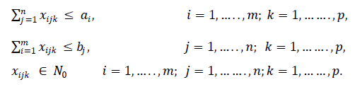

Dimana 𝑥𝑖𝑗𝑘 merupakan ruang 𝑐1 dan pengajar tj bertemu pada satu unit waktu 𝑘. 𝑎𝑖 dan 𝑏𝑖 adalah jumlah pengajar maksimum yang disajikan pada kelas 𝑐1 dan pengajar tj yang mungkin terlibat pada salah satu hari 𝑝. 𝑁0 merupakan element dari 𝑝

*Implementasi Penjadwaan*

Implementasi penjadwalan dapat dilakukan di perguruan tinggi maupun perusahaan dengan tujuan untuk mengurangi waktu keterlambatan dari batas waktu yang ditentukan agar dapat memenuhi batas waktu yang sudah disetujui. Penjadwalan juga dapat meningkatkan produktifitas dan juga mengurangi waktu menganggur, maka secara tidak langsung perusahaan atau perguruan tinggi dapat mengurangi waktu keterlambatan.

Implementasi sistem penjadwalan pada perguruan tinggi akan menjadi nilai tambah dalam hal kualitas layanan. Jika tujuan penjadwalan ini dapat tercapai maka hal ini dapat juga dijadikan suatu keuntungan dan Strategi bagi perguruan tinggi. Penjadwalan yang baik seharusnya simpel, mudah dimengerti dan dapat dilaksanakan oleh pihak manajemen dan oleh siapapun yang menggunakannya.

Untuk pembuatan jadwal perkuliahan manajemen akan selalu mengalami kesulitan dalam mengatur sumber daya yang ada dan constrains, sebagai akibatnya hasil yang diperoleh tidak efisien. Jadwal perkuliahan terdiri dari satu set program yang akan dijadwalkan pada periode hari dan jam serta memperhatikan constraints yang ada. Adapun hard constraints dan soft constraints dalam proses pembuatan jadwal kuliah [6]. sebagai berikut:

*Hard constraints*

a. Dalam satu waktu kuliah, instruktur hanya dapat mengajar satu kali

b. Setiap waktu perkuliahan hanya dapat diajarkan oleh satu instruktur.

c. Mahasiswa hanya dapat menghadiri satu waktu perkulihan

d. Setiap ruang kelas hanya dapat digunakan satu perkuliahan pada waktu yang sama.

e. Tidak memperhatikan periode waktu untuk kegiatan ektrakurikuler seperti waktu makan siang dan olahraga.

f. Laboratorium komputer akan digunakan untuk jadwal matakuliah tertentu.

*Soft constraints*

a. Instruktur dan mahasiswa dapat memilih hari dan jam yang disukai berdasarkan waktu yang tersedia.

b. Jumlah jam dapat ditentukan atau dipilih oleh Instruktur untuk periode waktu tertentu.

c. Perkuliahan dalam waktu tiga jam atau tiga sesi harus dijadwalkan pada periode waktu berturut-turut dan tidak dapat dipisahkan.

d. Meminimalkan gerakan mahasiswa untuk melakukan perpindahan ruangan serta gerakan dosen untuk perpindahan jadwal hari dan jam.

*Algoritma Genetika*

Algoritma genetika jauh lebih baik dalam memecahkan masalah penjadwalan, optimasi algoritma genetika dapat menciptakan solusi penjadwan ruang dan waktu. Struktur dasar algoritma genetika terdiri atas beberapa tahapan [14]:

1. Inisialisasi populasi
2. Evaluasi populasi
3. Seleksi popuplasi yang dikenali operator genetika
4. Proses penyilangan pasangan komosom tertentu.
5. Prosese mutasi kromosom tertentu
6. Evaluasi populasi baru.
7. Ulangi dari langkah 3 selama syarat berhenti belum terpenuhi.

Gambar 1 menyajikan langkah-langkah optimasi dengan algoritma genetika dalam bentuk *flowchart*.

Generation of Initial Population

Calculation of the fitnes of each individual

Population sort and selection of parents

Crossover and offspring generation

Mutation

Solusi dengan nilai fitnes terbaik

End of evolution criterian satisfied

Noo

Gambar 1. Langkah-langkah optimasi Algoritma Genetika [1]

Inisial populasi individu sebagai tahap awal dari proses algoritma genetika biasanya di *generated* secara acak dan memberikan nomor pada yang memungkinkan menjadi solusi masalah

# METODE PENELITIAN

Kami mengusulkan metode algoritma genetika (GA) untuk diterapkan dalam sistem penjadwalan mata kuliah, Data sebagai bahan penelitian yang digunakan untuk sistem penjadwalan kuliah adalah data resource seperti data program studi, matakuliah, ruangan kelas, dosen, hari, jam, kapasitas ruangan dan *constrain* seperti kesediaan ruangan dan waktu dan kesediaan dosen.

Penelitian ini menyajikan algoritma genetika untuk memecahkan sebuah masalah penjadwalan pada universitas. Studi kasus dilakukan pada Fakultas Ilmu Komputer, Universitas Al Asyariah Mandar, Sulawesi Barat, yang mana jadwal kuliah dibuat 4 minggu sebelum semester akademik dimulai.

Sistem Penjadwalan perkuliahan dengan Algoritma Genetika memungkinkan untuk dapat diaplikasikan pada Fakultas lain dilingkup Universitas Al Asyariah Mandar bahkan pada Perguruan Tinggi yang lain. Hal ini mengingat adanya kesamaan data yang diproses dalam sistem yang akan dirancang. Adapun tahapan dari GA sebagai berikut:

1. Generate inisialisasi populasi secara acak
2. Evaluasi setiap kromosom populasi.
3. Operator genetika, termasuk *crossover*, mutation dan *selection.*
4. Proses berhenti jika kriteri telah menemukan hasil, sebaliknya, jika belum kembali ke proses ke 2.

Pada gambar 2 disajikan kerangka sistem yang memiliki input, proses dan output termasuk dataset untuk proses GA.

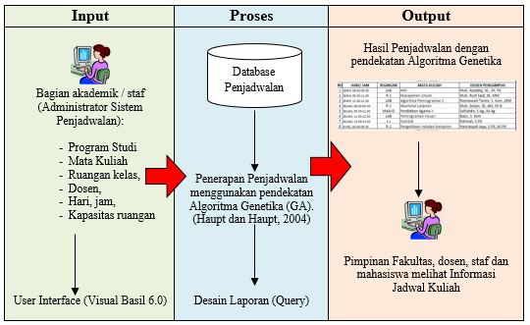

Gambar 2. Kerangka Sistem Penjadwalan

Gambar 1 kerangka sistem penjadwalan melibatkan bagian akademik atau Staf fakultas sebagai administrator sistem penjadwalan yang kemudian bertugas untuk melakukan input data Program Studi, Mata Kuliah, Ruangan kelas, Dosen, Hari, jam, data kesediaan dosen, dan kapasitas ruangan melalui sebuah interface sistem yang dirancang dengan visual basic 06. Data yang diinput kemudian masuk kedatabsae untuk selanjutnya di proses menggunakan analisis algoritma genetika. Algoritma genetika digunakan dalam bentuk *query* untuk desain laporan. *Output* yang dihasilkan dari proses data ini adalah jadwal kuliah yang dapat dilihat oleh pimpinan fakultas, dosen, staf, dan mahasiswa. .

Uji coba sistem dilakukan dengan data 90 orang mahasiswa yang akab dibagi kedalam 3 kelas masing-masing 30 orang. Dari 3 kelas yang tersedia akan dibuat sebuah kasus penjadwalan mata kuliah dengan melibatkan data *soft constrain* dan data *hard constrain.* Studi kasus ini akan diselesaikan dengan pendekatan algoritma genetika, metode algoritma genetika telah dibuat dalam sebuah koding program menggunakan visual basic 6.0, memiliki sebuah *interface* sementara basisdata menggunakan SQL Server. Tabel 1, menunjukkan representasi jadwal kuliah untuk satu set pertemuan dalam enam hari dengan 54 periode.

Tabel 1. Jadwal kuliah dalam satu minggu [5]

|  |  |  |  |  |  |  |
| --- | --- | --- | --- | --- | --- | --- |
| Wkt | Sen | Sel | Rab | Kam | Sab | Ming |
| 08:00 - 08:50 | 1 | 2 | 3 | 4 | 5 | 6 |
| 08:50 - 09:40 | 7 | 8 | 9 | 10 | 11 | 12 |
| 09:40 - 10:30 | 13 | 14 | 15 | 16 | 17 | 18 |
| 10:30 - 11:20 | 19 | 20 | 21 | 22 | 23 | 24 |
| 11:20 - 12:10 | 25 | 26 | 27 | 28 | 29 | 30 |
| 12:10 - 13:00 |  |  |  |  |  |  |
| 13:00 - 13:50 | 31 | 32 | 33 | 34 | 35 | 36 |
| 13:50 - 14:40 | 37 | 38 | 39 | 40 | 41 | 42 |
| 14:40 - 15:30 | 43 | 44 | 45 | 46 | 47 | 48 |
| 15:30 - 16:20 | 49 | 50 | 51 | 52 | 53 | 54 |

(Sumber data: Fikom Unasman)

Tabel 1 menunjukkan bahwa terdapat 6 hari dan 10 jam waktu yang akan digunakan dalam penjadwalan kuliah. 10 jam merupakan periode penggunaan waktu kuliah yang memanfaatkan 1 periode sebagai waktu istirahat. Untuk memanfaatkan waktu maka periode istirahat juga akan masik dalam periode jadwal kuliah. Pada kasus penjadwalan kuliah ini akan diselesaikan dengan metode algoritma genetika yang mana tahapan pertama adalah inisialisasi populasi.

Populasi merupakan sebaran data kuliah (tabel 2) dan sebaran *timeslot* dan ketidak sediaan jam mengajar dosen (tabel 3) sebagai berikut:

Tabel 2 Sebaran data kuliah

|  |  |  |  |  |
| --- | --- | --- | --- | --- |
| Nama Matakuliah | Smt | Sks | Jam | Jumlah Kelas |
| Pemrog Visual 1 | 2 | 2 | 4 | 2 |
| KKPI | 2 | 2 | 4 | 2 |
| Pemrog Web | 4 | 3 | 6 | 2 |
| Multimedia | 4 | 3 | 6 | 2 |
| Inte Manusia-komputer | 6 | 3 | 6 | 3 |
| Sistem Informasi Manajemen | 6 | 3 | 6 | 3 |

(Sumber data: Fikom Unasman)

Tabel 3. *Timeslot* ketidaksediaan mengajar dosen

|  |  |  |  |
| --- | --- | --- | --- |
| Hari | Jam | Periode | Jam Tidak Bersedia |
| Senin | 08:00 - 08:50 | 1 | Ready |
| 08:50 - 09:40 | 2 | Ready |
| 09:40 - 10:30 | 3 | Ready |
| 10:30 - 11:20 | 4 | Ready |
| 11:20 - 12:10 | 5 | Ready |
| 12:10 - 13:00 | 6 | Ready |
| 13:00 - 13:50 | 7 | Ready |
| 13:50 - 14:40 | 8 | Ready |
| 14:40 - 15:30 | 9 | Ready |

Tabel 2 dan tabel 3 merupakan data-data yang akan disusun kedalam jadwal kuliah. Jadwal untuk satu hari dengan sembilan periode akan memiliki *constraint* sehubungan dengan ketidak sediaan jam mengajar dosen. Tabel 3 merupakan salah satu *constraint* yang bersumber dari satu dosen dalam kasus penjadwalan.

# HASIL PENELITIAN

Sistem informasi penjadwalan kuliah menggunakan algoritma genetika yang dirancang menggunakan bahasa pemrograman visual basic 6.0 dan SQL Server sebagai data base server. Gambar 4 menunjukkan halaman utama dari sistem penjadwalan.

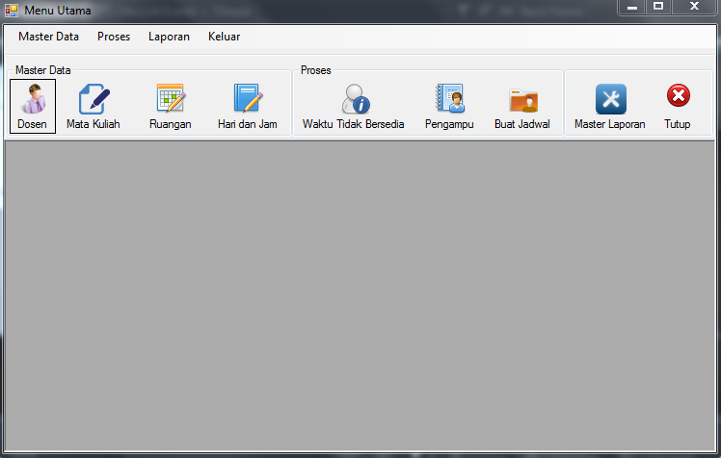

Gambar 3. Halaman utama sistem penjadwalan

Master data merupakan data *resources* yang memiliki *constraint.* Proses algoritma genetika akan mengelola data *resources* dan *constraint* untuk menghindari bentrok yang sudah ditentukan berdasarkan *soft constraint* dan *hard constraint*. Proses ini akan dilakukan staf akademik atau Staf fakultas sebagai administrator data-data berupa data dosen, data mata kuliah, data ruangan, hari dan jam (*hard constraint)* serta waktu ketidak sediaan dosen dan kesediaan ruangan *(soft constraint).* Data-data ini kemudian didefinisikan dan inisialisasi.

Pengujian sistem penjadwalan menggunakan data *resources* dan *constraint* dilakukan dengan menginput semua data dan mengatur *constraint.* Gambar 4 merupakan proses input data ketidak sediaan dosen mengajar

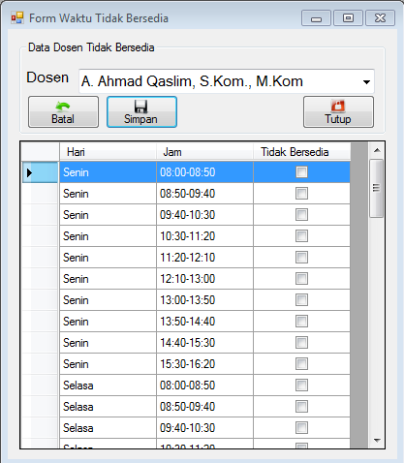

Gambar 4. Form input waktu tidak bersedia dosen

Setelah semua data *resources* dan *constraint* selesai dinputkan maka selanjutnya adalah melakukan proses generate jadwal kuliah menggunakan algoritma genetika. Proses ini akan melakukan inisialisasi data untuk menemukan solusi optimal dengan nilai rata-rata fitnes terbaik. Proses ini akan menghindari terjadinya bentrok. Gambar 5 menunjukkan proses inisialisasi data sementara gambar 6 merupakan proses generate jadwal kuliah

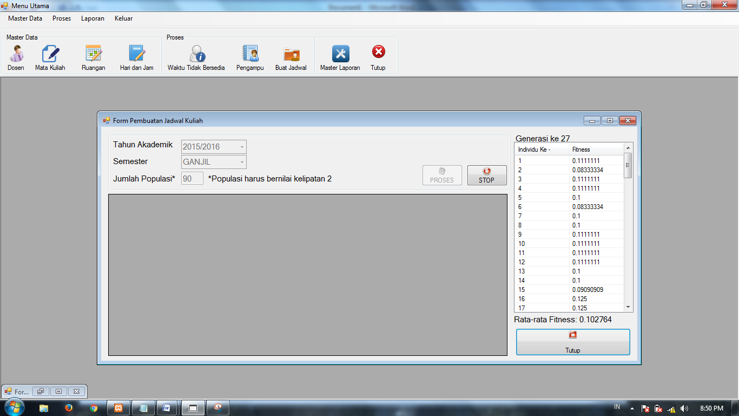

Gambar 5. Proses inisialiasasi data

Proses inisialisasi data pada gambar 5 akan terus berjalan hingga batas nilai fungsi fitnes, batas nilai fungsi objektif, batas waktu komputasi, banyak generasi dan terjadinya konvergensi telah terpenuhi. Ini merupakan syarat berhenti dalam proses algoritma genetika [15].

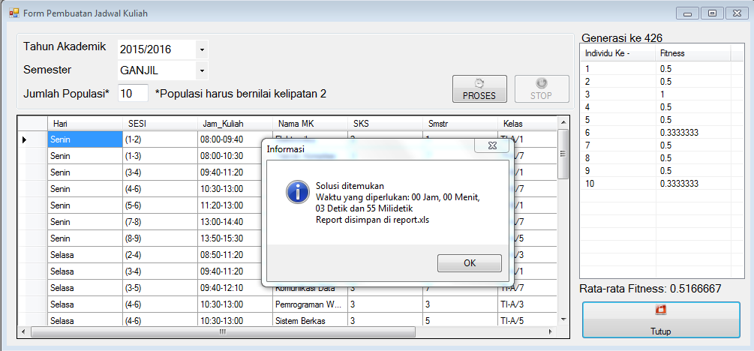

Gambar 6. Proses pembuatan jadwal kuliah

Pada proses ini terlebih dahulu mendefenisikan masalah seperti menentukan data dosen, data mata kuliah, kesediaan dosen, kesediaan ruang, hari dan jam (waktu), setelah proses inisialisasi ini berakhir maka algoritma genetika mengurutkan aktivitas dosen yang paling sulit kemudian menempatkan aktivitas tersebut pada hari dan jam yang tersedia. Hasil pengolahan data akan menghasilkan informasi jadwal kuliah.

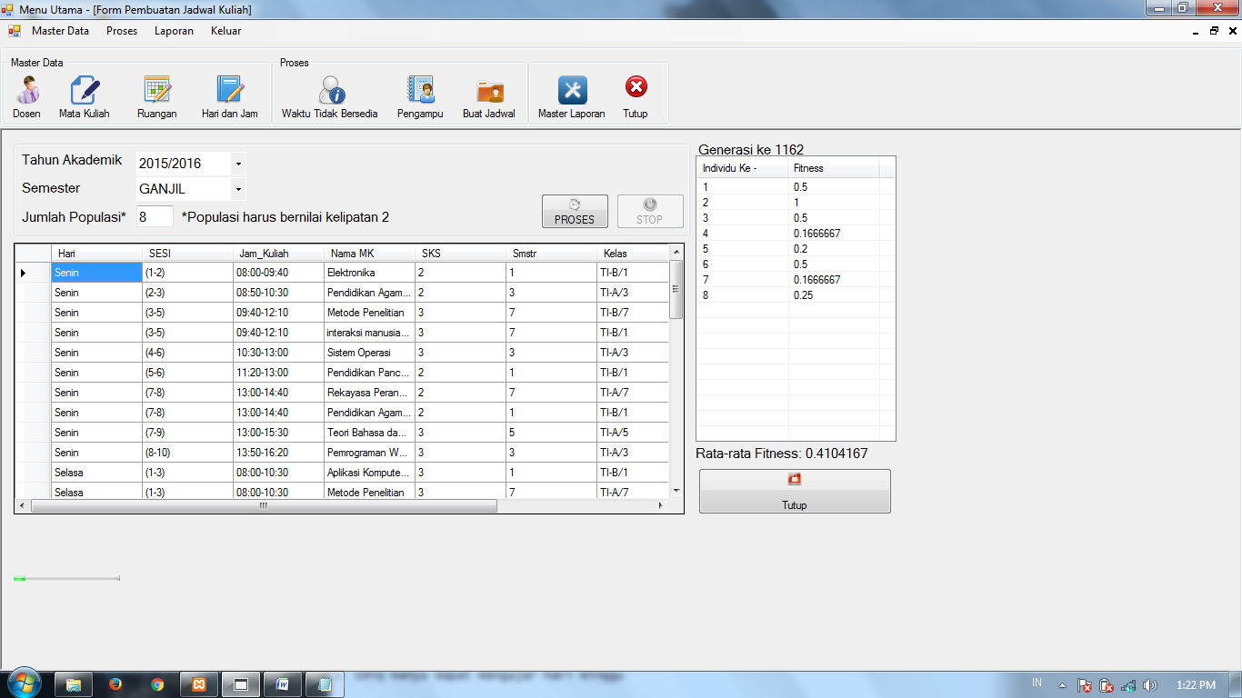

Gambar 7. Jadwal kuliah program studi

Gambar 7 menunjukkan bahwa jadwal kuliah program studi terdiri atas 10 sesi dalam setiap hari. Sesi ini merupakan jam atau lama perkuliahan berlangsung. Sesi pertama sampai kedua (1-2) perkuliahan berarti bahwa perkuliahan dilaksanakan pukul 08.00-09-40 yaitu 2 kali 45 menit. Perkuliahan akan berakhir pada sesi ke 10 yaitu pukul 16.20. Sesi ini ditentukan berdasarkan bobot SKS mata kuliah sehingga jika matakuliah memiliki 3 SKS maka perkuliahan akan dilaksanakan sebanyak 3 sesi. Proses pembuatan jadwal kuliah ini memiliki informasi lama waktu yang ditunjukka pada gambar 8.



Gambar 8. Informasi lama waktu proses pembuatan jadwal

Informasi ini menunjukkan bahwa proses penjadwalan kuliah hanya membutuhkan waktu 03 Detik dan 55 milidetik. Jadwal kuliah yang ditunjukkan pada Gambar 7 mengindikasikan bahwa penggunaan ruangan baik ruang kelas atau laboratorium akan memberikan informasi kepada, mahasiswa, dosen, program studi dan pimpinan mengenai optimalisasi pemanfaatan ruangan dalam satu minggu. Informasi tersebut dapat digunakan sebagai rekomendasi manajemen untuk pimpinan dan program studi sehingga pengembangan prodi dapat terencana dengan baik.

# KESIMPULAN

Sistem penjadwalan menggunakan algoritma genetika dilakukan untuk mengelola data *resources* dan *constrain* yang tersedia dengan hasil optimal. Berdasarkan hasil pengujian yang telah dilakukan dengan menggabungkan *hard constraint* dan *soft constraint* maka dapat disimpulkan bahwa penjadwalan dapat dibuat secara otomatis dengan menggunakan algoritma genetika dan dihasilkan solusi jadwal yang tidak bentrok dengan waktu penyusunan jadwalnya yang relatif lebih cepat. Walaupun demikian algoritma genetika bukanlah metode terbaik dalam menyelesaiakan semua masalah optimasi karena proses yang lama dan rumit. Sistem informasi penjadwalan dapat dikembagkan dengan aplikasi berbasis web dan metode optimasi lainnya.

**DAFTAR PUSTAKA**

[1] N. Lazarova, M. Dan Lepoeva, “A Web Based Framework for Solving Timetabling Problem Using Parallel Genetic Algorithm with Local Search, International Journal of Innovative Science,” vol. Vol. 2 Iss, pp. 2348 – 7968, 2015.

[2] H. Terivedi, “Timetabling of Rail Commuter Services using Constraint Logic Programming.,” no. International Journal of Current Engineering and Technology, pp. 2347 – 5161, 2016.

[3] Abdelhalim dan El Khayat, “Utilization-based Genetic Algorithm for Solving the University Timetabling Problem (UGA),” *Alexandria Eng. J.*, no. Elsevier, 2016.

[4] C. Sanchez, “An Analytics Based Arcitecture and Methodology for Collaborative Timetibling in Higher Education,” no. Disertation Doctor of Philosophy, University of Pittsburgh., 2015.

[5] Mansur, “Sistem Informasi Manajemen Penjadwalan Kuliah Menggunakan Pendekatan Integer Programming.,” no. Jurnal ilmiah ilmu Komputer, Unasman, Indonesia (29–35), pp. 2442 – 4512., 2015.

[6] F. D. Shiau, “A hybrid particle swarm optimization for a university course scheduling problem with flexible preferences, ,” no. Expert Systems with Applications, Elsevier, p. 38 235–248, 2011.

[7] S. dan Bichkar, “University Timetabling based on Hard Constraints using Genetic Algorithm.,” no. International Journal of Computer Applications, pp. 0975 – 8887, 2012.

[8] R. Mittal, D., Doshi, H., Sunasra, M., Nagoure, “Automatic Timetable Generation using Genetic Algorithm. Engineering,” no. International Journal of Advanced Research in Computer and Communication, pp. 2319–5940, 2015.

[9] N. G. Tassopoulos, X.L., dan Beligiannis, “Using particle swarm optimization to solve effectively the school timetabling problem,” no. Soft Comput , Springer., pp. 1229–1252, 2012.

[10] D. L.-S. O. U¨ lker, “Integer programming model for the office space allocation problem,” no. Electron. Notes Discrete Math. Santoso, B., dan Willy, P., 2011, Metoda Metaheuristik Konsep dan Implementasi, Guna Widya., p. 36 (2010) 575–582, 2010.

[11] Y. S., Jat dan S., “A Guided Search Genetic Algorithm for the University Course Timetabling Problem.,” no. Multidisciplinary International Conference on Scheduling : Theory and Applications (MISTA 2009). Ireland., pp. 617–637, 2009.

[12] E. Burke, D. Varley, “Space allocation: an analysis of higher education requirements in: Selected Papers from the 2nd Int,” no. Conf. on Practice and Theory of Automated Timetabling II, pp. 20–36, 1997.

[13] V. H. V. Staereling, “School in theory and practice,” no. VU University, Amsterdam, 2012.

[14] R. D. H. Haupt, “Practical Genetic Algorithms,” no. John Willey dan Sons, Inc., 2004.

[15] Z. Zukhri, *Algoritma Genetika, metode Komputasi Evolusioner untuk Menyelesaikan Masalah Optimasi.* Andi Ofset, Yogjakarta., 2014.